ตัวอย่างการต่อสาย JACK&PLUG ของ BALANCE แบบ 8-Pin EH connector สีขาว ของ PACK 10 Cell
สายSILICONE สีแดงเส้นใหญ่ CH1
Cell5 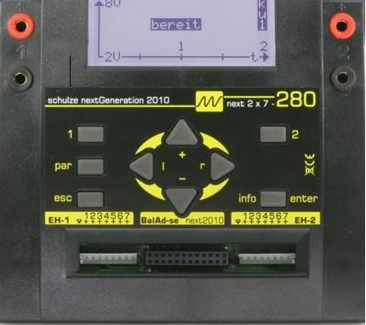
Cell8
Cell1
Cell2
Cell5

Cell6
Cell7
Cell9
Cell10
Go To EH-1ขา + 7
ต่อ EH-2ขา + 1
ต่อ EH-2ขา + 3
สายSILICONE สีดำเส้นใหญ่
หน้าจอตั้งโปรแกรมการ Charge/Balance Lipo-pack แบบ 10 Cell-Pack ที่ความจุ 4000 mAh
รุ่น next
Cell5
Cell4
Cell3
ต่อ EH-1ขา + 3
Go To EH-1 ขา 
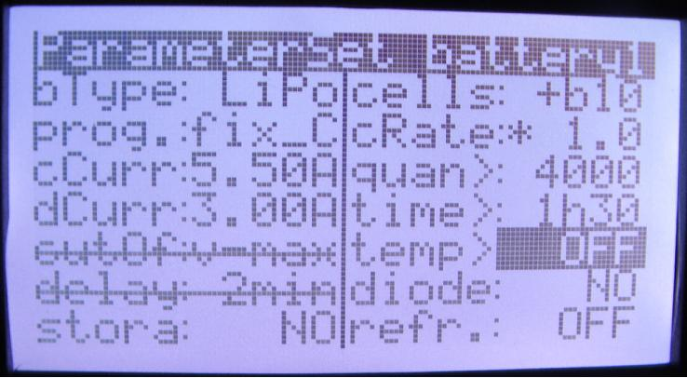
+
ต่อ EH-1ขา + 1
ต่อ EH-1ขา + 2
ต่อ EH-1ขา + 4
ต่อ EH-1ขา + 5
ต่อ EH-1ขา + 6
ต่อ EH-2ขา + 2
Battery Pack ชนิด10 Cell
Cell
_
SERVO VISION CO.,LTD.
900/230 SUKHUMVIT 103 RD, BANGNA, BANGNA, BANGKOK 10260
TEL: (662) 743-2441-2 FAX: (662) 749-5833
Url : www.servovision.com
E-mail : sales@servovision.com

